**Министерство науки и высшего образования Российской Федерации**

Федеральное государственное автономное образовательное учреждение

высшего образования «Уральский федеральный университет

имени первого Президента России Б.Н. Ельцина»

Институт радиоэлектроники и информационных технологий - РТФ

Центр ускоренного обучения

**ОТЧЕТ ПО ЛАБОРАТОРНОЙ РАБОТЕ 13**

по дисциплине «Разработка мобильных приложений»

**Тема: Unit 2 Пользовательский интерфейс “Меню и средства выбора”**

Студент группы РИЗ-300028у: А.С. Севостьянов

Преподаватель: С.И.Тимошенко,

доц., к.т.н.

**Екатеринбург 2022**

содержание

1 Постановка задачи 3

2 Результаты проделанной работы 4

3 Анализ полученных результатов 5

## 1 Постановка задачи

Показать клавиатуру для ввода адреса электронной почты. Показать цифровую клавиатуру для ввода телефонных номеров. Разрешить ввод текста в несколько строк с автоматической заглавной буквой предложения. Добавить переключатели для выбора опции. Установить onClick() обработчик для переключателей. Добавить счетчик для поля номера телефона для выбора одного значения из набора значений.

.

## Результаты проделанной работы

Программный код проекта, файл MainAcivity.

package com.example.myapplication123123123123;  
  
import static com.example.myapplication123123123123.R.id.fab;  
import androidx.appcompat.app.AppCompatActivity;  
import android.annotation.SuppressLint;  
import android.content.Intent;  
import android.content.res.Resources;  
import android.os.Bundle;  
import android.view.Menu;  
import android.view.MenuItem;  
import android.view.View;  
import android.widget.Toast;  
import com.google.android.material.floatingactionbutton.FloatingActionButton;  
import com.google.android.material.snackbar.Snackbar;  
import java.util.Random;  
  
  
public class MainActivity extends AppCompatActivity {  
 @Override  
 protected void onCreate(Bundle savedInstanceState) {  
 super.onCreate(savedInstanceState);  
 setContentView(R.layout.activity_main);  
 FloatingActionButton fab = findViewById(R.id.fab);  
 fab.setOnClickListener(new View.OnClickListener() {  
 @Override  
 // метод с помощью которого мы нажимая на обьект fab переходим на макет activity_order  
 public void onClick(View view) {  
 Intent intent = new Intent(MainActivity.this, OrderActivity.class);  
 startActivity(intent);  
 }  
  
 });  
 }  
  
 @Override  
 public boolean onOptionsItemSelected(MenuItem item) {  
 int id = item.getItemId();  
 if (id == R.id.action_settings) {  
 return true;  
 }  
  
 return super.onOptionsItemSelected(item);  
 }  
 // метод который обрабатывает клик изображения и возвращает значение  
 public void showIceCreamOrder(View view) {  
 changeFab();  
 displayToast(getString(R.string.ice_cream_order_message));  
  
 }  
  
 public void changeFab (){  
 Resources resources = getResources();  
 int backgroundColor = resources.getColor(R.color.black);  
 FloatingActionButton fab = findViewById(R.id.fab);  
 fab.setCustomSize(250);  
 fab.setBackgroundColor(backgroundColor);  
 }  
 // метод который обрабатывает клик изображения и возвращает значение  
 public void showFroyoOrder(View view) {  
 changeFab();  
 displayToast(getString(R.string.froyo_order_message));  
 }  
 // метод который обрабатывает клик изображения и возвращает значение  
 public void showDonutOrder(View view) {  
 changeFab();  
 displayToast(getString(R.string.donut_order_message));  
 }  
 // метод который показывает на экране сообщение  
 public void displayToast(String message) {  
 Toast.makeText(getApplicationContext(), message,  
 Toast.LENGTH_SHORT).show();  
 }  
}

package com.example.myapplication123123123123;  
  
import androidx.appcompat.app.AppCompatActivity;  
import android.content.Intent;  
import android.os.Bundle;  
import android.view.View;  
import android.widget.AdapterView;  
import android.widget.ArrayAdapter;  
import android.widget.RadioButton;  
import android.widget.Spinner;  
import android.widget.Toast;  
  
public class OrderActivity extends AppCompatActivity implements  
 AdapterView.OnItemSelectedListener {  
  
 @Override  
 protected void onCreate(Bundle savedInstanceState) {  
 super.onCreate(savedInstanceState);  
 setContentView(R.layout.activity_order);  
 //добавили обьект выпадающий список  
 Spinner spinner = findViewById(R.id.label_spinner);  
 if (spinner != null) {  
 spinner.setOnItemSelectedListener(this);  
 ArrayAdapter<CharSequence> adapter = ArrayAdapter.createFromResource(this,  
 R.array.labels_array, android.R.layout.simple_spinner_item);  
 adapter.setDropDownViewResource  
 (android.R.layout.simple_spinner_dropdown_item);  
 if (spinner != null) {  
 spinner.setAdapter(adapter);  
 }  
 }  
 }  
 // метод который при нажатии на кнопку круглую выводит тост сообщение  
 public void onRadioButtonClicked(View view) {  
  
 boolean checked = ((RadioButton) view).isChecked();  
  
 switch (view.getId()) {  
 case R.id.sameday:  
 if (checked)  
 displayToast(getString(R.string.courier_delivery));  
 break;  
 case R.id.nextday:  
 if (checked)  
 displayToast(getString(R.string.ground_delivery));  
 break;  
 case R.id.pickup:  
 if (checked)  
 displayToast(getString(R.string.dilivery_vip));  
 break;  
 default:  
 break;  
 }  
 }  
 //метод тост сообщения  
 public void displayToast(String message) {  
 Toast.makeText(getApplicationContext(), message,  
 Toast.LENGTH_SHORT).show();  
 }  
  
 public void onItemSelected(AdapterView<?> adapterView, View view, int  
 i, long l) {  
 String spinnerLabel = adapterView.getItemAtPosition(i).toString();  
 displayToast(spinnerLabel);  
 }  
  
 @Override  
 public void onNothingSelected(AdapterView<?> adapterView) {  
  
 }  
  
  
}

Отрисовка компонента на странице, кнопка настройки на панели в верхней части экрана.

<menu xmlns:android="http://schemas.android.com/apk/res/android"  
 xmlns:app="http://schemas.android.com/apk/res-auto"  
 xmlns:tools="http://schemas.android.com/tools"  
 tools:context="com.example.android.droidcafeinput.MainActivity">  
 <item  
 android:id="@+id/action_settings"  
 android:orderInCategory="100"  
 android:title="@string/action_settings"  
 app:showAsAction="never" />  
</menu>

Орисовка тулбара на страницах проекта.

<android.support.design.widget.CoordinatorLayout  
 xmlns:android="http://schemas.android.com/apk/res/android"  
 xmlns:app="http://schemas.android.com/apk/res-auto"  
 xmlns:tools="http://schemas.android.com/tools"  
 android:layout_width="match_parent"  
 android:layout_height="match_parent"  
 tools:context="com.example.android.droidcafeinput.MainActivity">  
  
 <android.support.design.widget.AppBarLayout  
 android:layout_width="match_parent"  
 android:layout_height="wrap_content"  
 android:theme="@style/AppTheme.AppBarOverlay">  
  
 <android.support.v7.widget.Toolbar  
 android:id="@+id/toolbar"  
 android:layout_width="match_parent"  
 android:layout_height="?attr/actionBarSize"  
 android:background="?attr/colorPrimary"  
 app:popupTheme="@style/AppTheme.PopupOverlay" />  
  
 </android.support.design.widget.AppBarLayout>  
  
 <include layout="@layout/content_main" />  
  
 <android.support.design.widget.FloatingActionButton  
 android:id="@+id/fab"  
 android:layout_width="wrap_content"  
 android:layout_height="wrap_content"  
 android:layout_gravity="bottom|end"  
 android:layout_margin="16dp"  
 app:srcCompat="@drawable/ic_shopping_cart" />  
  
</android.support.design.widget.CoordinatorLayout>

Отрисовка основных компонентов проекта.

<android.support.constraint.ConstraintLayout  
 xmlns:android="http://schemas.android.com/apk/res/android"  
 xmlns:app="http://schemas.android.com/apk/res-auto"  
 xmlns:tools="http://schemas.android.com/tools"  
 android:layout_width="match_parent"  
 android:layout_height="match_parent"  
 tools:context="com.example.android.droidcafeinput.OrderActivity">  
  
 <TextView  
 android:id="@+id/order_textview"  
 android:layout_width="wrap_content"  
 android:layout_height="wrap_content"  
 android:layout_marginLeft="24dp"  
 android:layout_marginStart="24dp"  
 android:layout_marginTop="8dp"  
 android:text="@string/order_label_text"  
 android:textSize="18sp"  
 app:layout_constraintStart_toStartOf="parent"  
 app:layout_constraintTop_toTopOf="parent" />  
  
 <TextView  
 android:id="@+id/name_label"  
 android:layout_width="wrap_content"  
 android:layout_height="wrap_content"  
 android:layout_marginLeft="24dp"  
 android:layout_marginStart="24dp"  
 android:layout_marginTop="32dp"  
 android:text="@string/name_label_text"  
 app:layout_constraintStart_toStartOf="parent"  
 app:layout_constraintTop_toBottomOf="@+id/order_textview" />  
  
 <EditText  
 android:id="@+id/name_text"  
 android:layout_width="wrap_content"  
 android:layout_height="wrap_content"  
 android:layout_marginLeft="8dp"  
 android:layout_marginStart="8dp"  
 android:ems="10"  
 android:hint="@string/enter_name_hint"  
 android:inputType="textPersonName"  
 app:layout_constraintBaseline_toBaselineOf="@+id/name_label"  
 app:layout_constraintStart_toEndOf="@+id/name_label" />  
  
 <TextView  
 android:id="@+id/address_label"  
 android:layout_width="wrap_content"  
 android:layout_height="wrap_content"  
 android:layout_marginLeft="24dp"  
 android:layout_marginStart="24dp"  
 android:layout_marginTop="24dp"  
 android:text="@string/address_label_text"  
 app:layout_constraintStart_toStartOf="parent"  
 app:layout_constraintTop_toBottomOf="@+id/name_label" />  
  
 <EditText  
 android:id="@+id/address_text"  
 android:layout_width="wrap_content"  
 android:layout_height="wrap_content"  
 android:layout_marginLeft="8dp"  
 android:layout_marginStart="8dp"  
 android:ems="10"  
 android:hint="@string/enter_address_hint"  
 android:inputType="textMultiLine"  
 app:layout_constraintBaseline_toBaselineOf="@+id/address_label"  
 app:layout_constraintStart_toEndOf="@+id/address_label" />  
  
 <TextView  
 android:id="@+id/phone_label"  
 android:layout_width="wrap_content"  
 android:layout_height="wrap_content"  
 android:layout_marginLeft="24dp"  
 android:layout_marginStart="24dp"  
 android:layout_marginTop="24dp"  
 android:text="@string/phone_label_string"  
 app:layout_constraintStart_toStartOf="parent"  
 app:layout_constraintTop_toBottomOf="@+id/address_text" />  
  
 <EditText  
 android:id="@+id/phone_text"  
 android:layout_width="134dp"  
 android:layout_height="wrap_content"  
 android:layout_marginLeft="8dp"  
 android:layout_marginStart="8dp"  
 android:ems="10"  
 android:hint="@string/enter_phone_hint"  
 android:inputType="phone"  
 app:layout_constraintBaseline_toBaselineOf="@+id/phone_label"  
 app:layout_constraintStart_toEndOf="@+id/phone_label" />  
  
 <TextView  
 android:id="@+id/note_label"  
 android:layout_width="wrap_content"  
 android:layout_height="wrap_content"  
 android:layout_marginLeft="24dp"  
 android:layout_marginStart="24dp"  
 android:layout_marginTop="24dp"  
 android:text="@string/note_label_text"  
 app:layout_constraintStart_toStartOf="parent"  
 app:layout_constraintTop_toBottomOf="@+id/phone_label" />  
  
 <EditText  
 android:id="@+id/note_text"  
 android:layout_width="wrap_content"  
 android:layout_height="wrap_content"  
 android:layout_marginLeft="8dp"  
 android:layout_marginStart="8dp"  
 android:ems="10"  
 android:hint="@string/enter_note_hint"  
 android:inputType="textCapSentences|textMultiLine"  
 app:layout_constraintBaseline_toBaselineOf="@+id/note_label"  
 app:layout_constraintStart_toEndOf="@+id/note_label" />  
  
 <TextView  
 android:id="@+id/delivery_label"  
 android:layout_width="wrap_content"  
 android:layout_height="wrap_content"  
 android:layout_marginLeft="24dp"  
 android:layout_marginStart="24dp"  
 android:layout_marginTop="24dp"  
 android:text="@string/choose_delivery_method"  
 android:textSize="18sp"  
 app:layout_constraintStart_toStartOf="parent"  
 app:layout_constraintTop_toBottomOf="@+id/note_text" />  
  
 <RadioGroup  
 android:layout_width="wrap_content"  
 android:layout_height="wrap_content"  
 android:layout_marginLeft="24dp"  
 android:layout_marginStart="24dp"  
 android:orientation="vertical"  
 app:layout_constraintStart_toStartOf="parent"  
 app:layout_constraintTop_toBottomOf="@id/delivery_label">  
  
 <RadioButton  
 android:id="@+id/sameday"  
 android:layout_width="wrap_content"  
 android:layout_height="wrap_content"  
 android:onClick="onRadioButtonClicked"  
 android:text="@string/same_day_messenger_service" />  
  
 <RadioButton  
 android:id="@+id/nextday"  
 android:layout_width="wrap_content"  
 android:layout_height="wrap_content"  
 android:checked="true"  
 android:onClick="onRadioButtonClicked"  
 android:text="@string/next_day_ground_delivery" />  
  
 <RadioButton  
 android:id="@+id/pickup"  
 android:layout_width="wrap_content"  
 android:layout_height="wrap_content"  
 android:onClick="onRadioButtonClicked"  
 android:text="@string/pick_up" />  
 </RadioGroup>  
  
 <Spinner  
 android:id="@+id/label_spinner"  
 android:layout_width="0dp"  
 android:layout_height="wrap_content"  
 android:layout_marginEnd="24dp"  
 android:layout_marginRight="24dp"  
 android:layout_marginStart="8dp"  
 android:layout_marginLeft="8dp"  
 android:layout_marginTop="24dp"  
 app:layout_constraintEnd_toEndOf="parent"  
 app:layout_constraintStart_toEndOf="@+id/phone_text"  
 app:layout_constraintTop_toBottomOf="@+id/address_text" />  
  
</android.support.constraint.ConstraintLayout>

На рисунке 1 показана первая страница проекта, на которой присутствуют такие элементы как, кнопки, тосты и корзина.

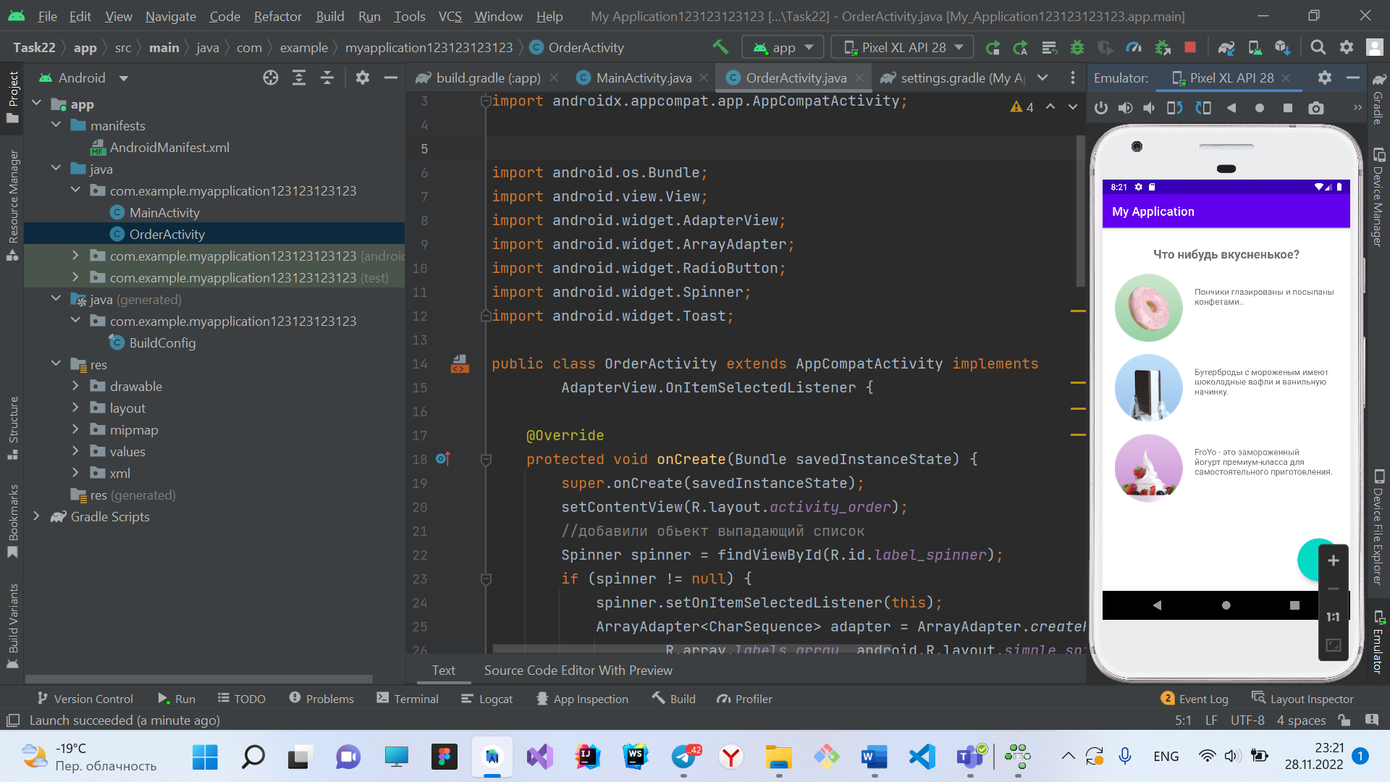

Рисунок 1 – Первая страница приложения

На втором рисунке показано как меняется состояние корзины, оно увеличилось так как заполнилось, и тост отображается тост уведомление того что мы положили в корзину.



Рисунок 2 – Поведение элементов страницы

На рисунке 3 при клике на корзину, приложение открывает вторую страницу оформление заказа.

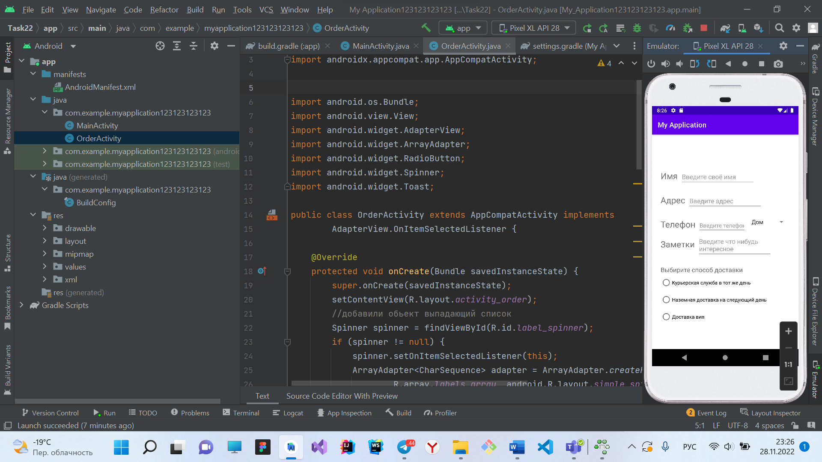

Рисунок 3 – Оформление заказа

## **Анализ полученных результатов**

В результате выполнения данной лабораторной работы мной был разработан проект, в котором я научился изменять методы ввода, чтобы включить предложения, автозаправку и запутывание пароля. Как изменить общую экранную клавиатуру на клавиатуру телефона или другие специализированные клавиатуры. Как добавить переключатели, чтобы пользователь мог выбрать один элемент из набора элементов. Как добавить счетчик, чтобы показывать выпадающее меню со значениями, из которого пользователь может выбрать одно.